拯民國民小學 九十七學年度 第二學期 數學領域 第一次評量試題

四年甲班 座號： 姓名：

- 下面描述的數量是用概數表示的在（ ）裡畫圈 ○，不是的畫 ×
（每題1分，共6分）
  - （ ）拯民國小的學生人數有64人。
  - （ ）日月潭這星期的參觀人數大約
有三萬人。
  - （ ）一天的時間有86400秒。
  - （ ）今天是3月26日。
  - （ ）臺灣高鐵全長大約345公里。
  - （ ）學校的水生池裡大約種了100株水稻。
【配合學校本位課程】
- 填填看：每格1分，共15分
- 85÷17＝（ ）
850÷170＝（ ）
8500÷170＝（ ）
- 60×70＝（ ）
600×700＝（ ）
6000×700＝（ ）
- 5800×5000的積，共有（ ）個0。
- 160個0.01用小數記成（ ）。
- 在統計圖表中，「≈ 」 叫作( )符號。
- 一包糖果有60顆，小平吃掉0.55包後，
還剩下幾包糖果（ ）。
- 30個0.001加3.3等於多少（ ）。
- 糕餅工廠烤58732個餅乾
- 如果每100個裝成一盒，
可以裝滿（ ）盒，
是（ ）個。
- 如果每1000個裝成一桶，
可以裝滿（ ）桶，
是（ ）個。

- 計算題：每題2分，共20分
- 、做做看
⑴ 7400 × 130 | ⑵ 927 ÷ 113
⑶ 5009 × 208 | ⑷ 9300 ÷ 150
⑸ 3512 × 149 | ⑹ 7326 ÷ 814
（7）5－2.521 | （8）7.093 + 0.81
（9）  61－（1.62＋15.9） | （10）  1.96＋6.8－4.732
- 四年甲班的學生利用學校校園的各種材料建造一座水生池，請回答下列問題：
請取概數至千位 【配合學校本位課程】
（每格2分，共12分）
材料 | 石頭 | 樹枝
數量 | 58492顆 | 10517條
四捨五入法
無條件進入法
無條件捨去法
（二）下面是四年甲班第1次月考數學成績的
統計圖 （共9分）
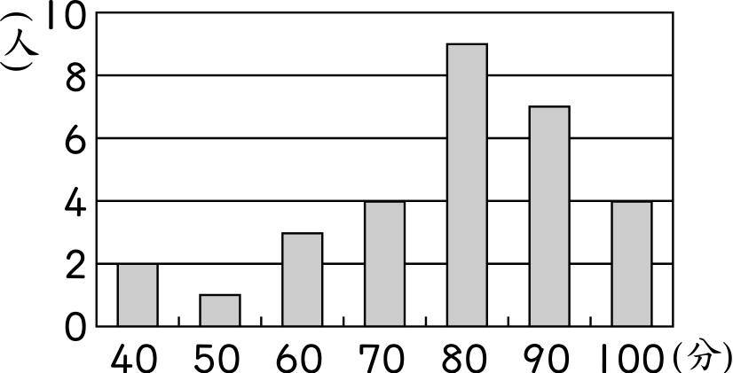
四年甲班第1次月考數學成績的長條圖
①把上面長條圖的資料記在下表中：（2分）
分數  (分) | 40 | 50 | 60 | 70 | 80 | 90 | 100
人數  (人) |  | 1
②70分和( )分的人數一樣多。
③數學成績是( )分的人數最多，有( )人。
④數學成績是( )分的人數最少。
⑤成績是70分以上，包含70分的有( )人。
⑥分數最高的人數和分數最低的相( )人。

（三）下列哪些數用四捨五入法取概數到千位
後的結果是25000？把它圈起來。（4分）
24799 24400 25989 24505
24010 25400 25756 25210

（四）下面是小吃店統計星期一到星期五賣出
便當數量的統計圖。 （共7分）
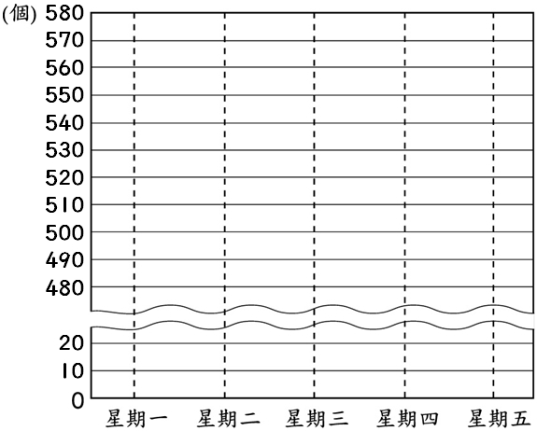

⑴ 把上面折線圖的資料記在下表中：（2分）
星期 | 一 | 二 | 三 | 四 | 五
數量(個)
⑵ ( )賣出的便當最少，
( ）賣出的便當最多，
這兩天相差( )個便當。
⑶ 根據統計表，星期一到星期五總共賣出
( ）個便當。

- 應用題： 共29分
- 一座水生池的長是2780公分，寬是467公分，面積是幾平方公分？ （3分）
【配合學校本位課程】

- 冠予想買一臺26893元的電腦，她每個月存520元，需存幾個月才能買一臺電腦？
（3分）

- 長方形的長是2.65公尺、寬是135公分，
周長是幾公尺？ （3分）

- 一瓶牛奶有3公升，耀廷喝掉1.26公升，黌明喝掉0.6公升，冠予喝掉0.49，
還剩下多少公升？ （3分）

- 冠予買一臺8999元電視機和一臺4600元的音響，大約要付幾元？
先用無條件進入法取概數至千位，再算算
看。 （3分）

- 一本書有5688頁，耀廷每天看215頁，最少要幾天才能看完？ （3分）

- 跳遠比賽，黌明跳了1.72公尺，耀廷跳得比黌明多0.35公尺，請問：
- 耀廷跳的距離有多長？ （2分）

- 兩人共跳了多長的距離？ （2分）

- 木柵動物園的門票收入427680元，若要換成千元鈔票，最多可以換成幾張？是多少元？ （3分）

- 世界上的水生動物種類及數量繁多，黌明利用隨機抽出數字卡，出了一道題目：如果水生動物有98765隻，請問：
（1）利用四捨五入法取概數至千位，
大約是幾隻？ （2分）

（2）利用無條件捨去法取概數至百位，
大約是幾隻？ （2分）

【配合學校本位課程】

寫完考卷後，請仔細檢查！

